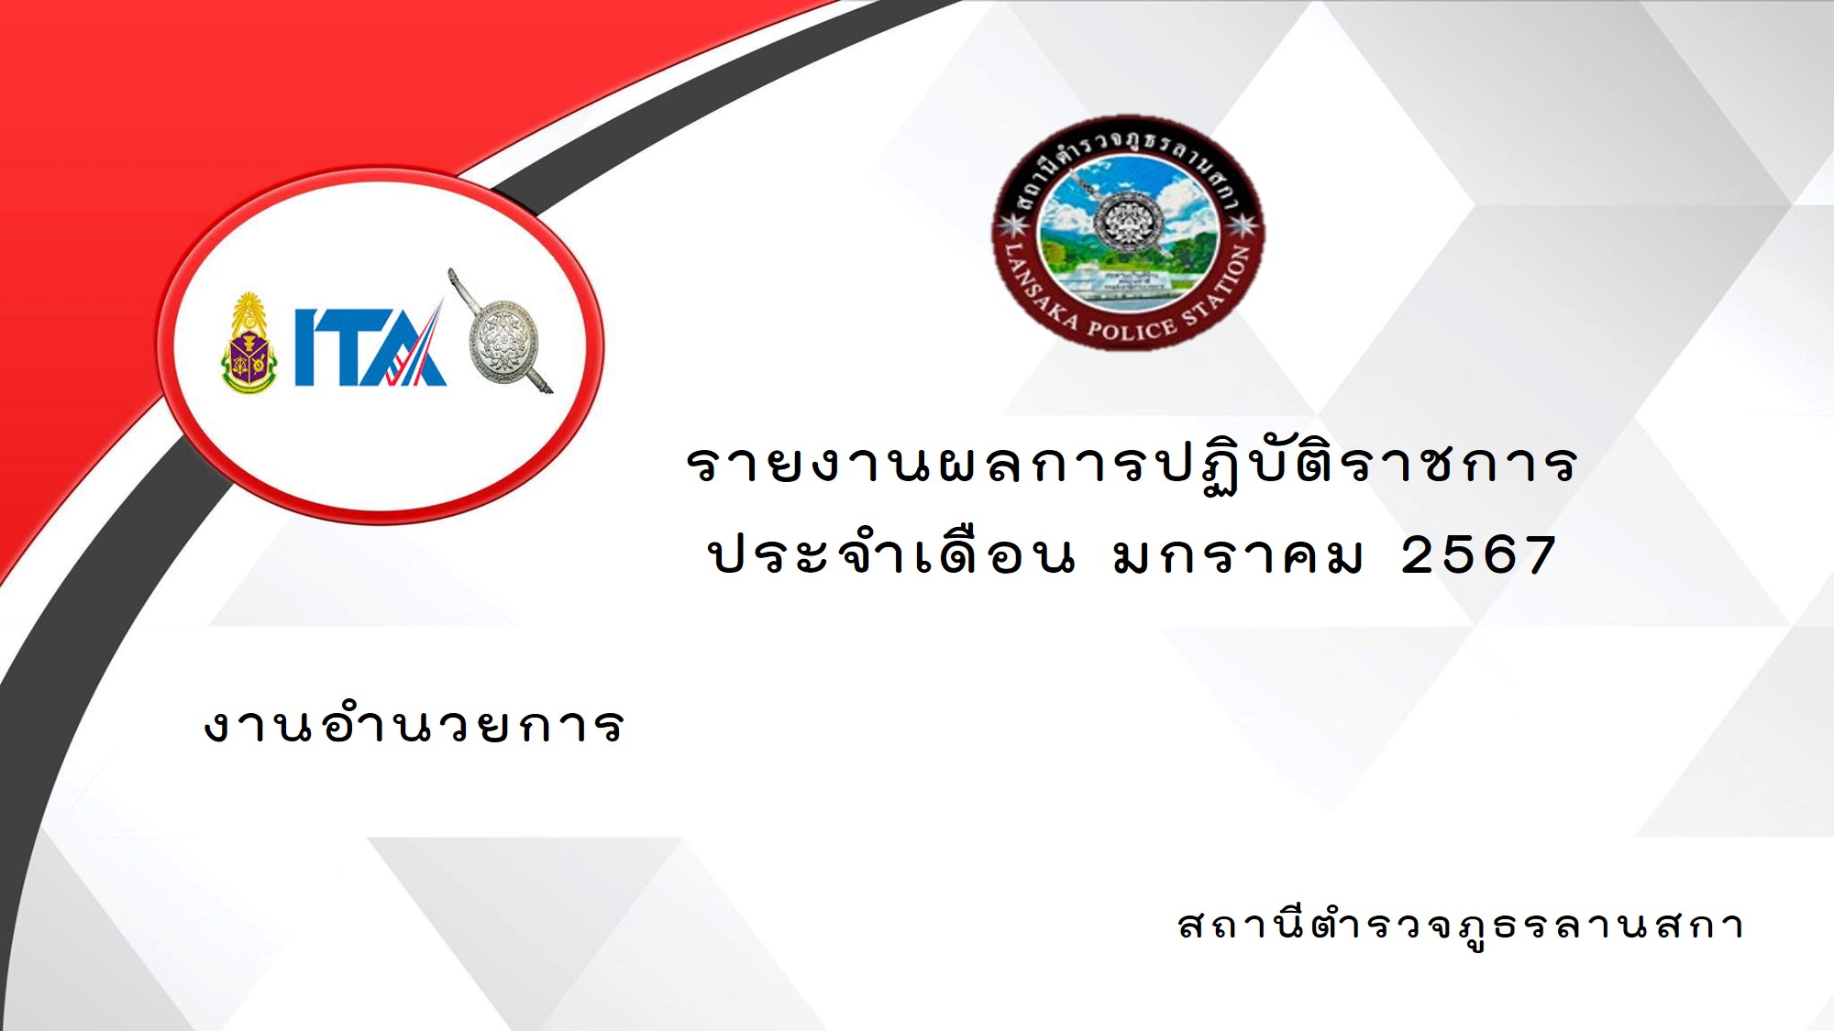
รายงานผลการปฏิบัติราชการประจำเดือน ของสถานีตำรวจภูธรลานสกา
งานอำนวยการ ประจำเดือน มกราคม 2567
โครงการ/กิจกรรม | รายละเอียด | ระยะเวลาดำเนินการ | ผลการดำเนินการ | ภาพกิจกรรม | หน่วยงานที่รับผิดชอบ
การสื่อสารและการประชาสัมพันธ์ สร้างการรับรู้และเข้าใจในรูปแบบต่างๆให้ทันต่อสถานการณ์ | เปิดโอกาสให้ประชาชนเสนอความคิดเห็นต่อการดำเนินงานของสถานีตำรวจได้อย่างสะดวกและทันต่อสถานการณ์  ตรวจแล้วถูกต้อง  พ.ต.อ.  (ประภาส ศรีสังข์จร)  ผกก.สภ.ลานสกา | ต.ค.66-ก.ย.67 | ประชาสัมพันธ์ข้อมูลข่าวสารของตำรวจให้ประชาชนรับทราบ ผ่านสื่อสังคมออนไลน์ เช่น Line , Facebook , Website และ Instagram | 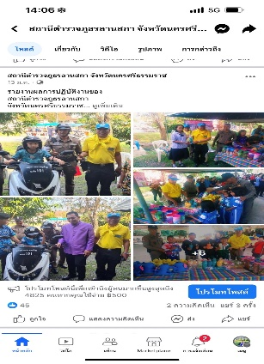  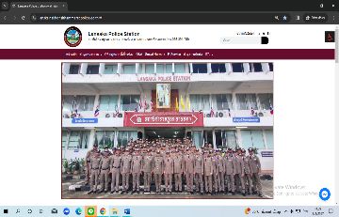  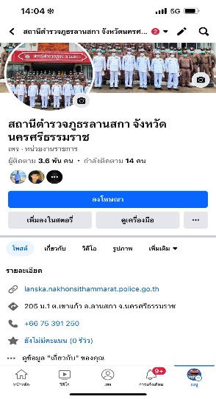 | อำนวยการ
โครงการ/กิจกรรม | รายละเอียด | ระยะเวลาดำเนินการ | ผลการดำเนินการ | ภาพกิจกรรม | หน่วยงานที่รับผิดชอบ
ดำเนินการตามแนวทางการยกระดับการบริการประชาชนของสถานีตำรวจ | - ปรับปรุงการให้บริการประชาชนให้มีความหลากหลายได้รับการบริการที่สะดวกรวดเร็ว เป็นธรรมและรับฟังความคิดเห็นของประชาชน  - ลดขั้นตอนการบริการที่ยุ่งยาก  - ให้บริการเชิงรุก โดยตำรวจเข้าไปพบประชาชนในชุมชน เพื่อรับทราบปัญหาและความต้องการของประชาชน  - ให้บริการด้วยความเสมอภาค เป็นธรรมไม่เลือกปฏิบัติ  - เป็นการสร้างความเชื่อมั่นและความพึงพอใจของประชาชนในการให้บริการบนสถานีตำรวจ ( Front Office )ในการรับบริการสาธารณะจากเจ้าหน้าที่ตำรวจ  ตรวจแล้วถูกต้อง  พ.ต.อ.  ( ประภาส ศรีสังข์จร )  ผกก.สภ.ลานสกา | ต.ค.66-ก.ย.67 | จัดทำป้ายพันธะสัญญาในการให้บริการ เพื่อให้ประชาชนสามารถทราบขั้นตอน ระยะเวลาการปฏิบัติของเจ้าหน้าที่ผู้ให้บริการ  - เพิ่มช่องทางการติดต่อทางสื่อออนไลน์ เช่น facebook,website  - เจ้าหน้าที่ตำรวจสายตรวจจราจร,สืบสวน,ปฎิบัติการเชิงรุก ออกตรวจและหยุดพูดคุยกับประชาชน เพื่อถามปัญหาและความต้องการ ตามโครงการ Stop Walk and Talk  - แจ้งความออนไลน์เพื่อลดขั้นตอนในการเดินทางมาพบ พงส.ที่สถานีตำรวจ  - ดำเนินการตามโครงการสุภาพบุรุษจราจร | 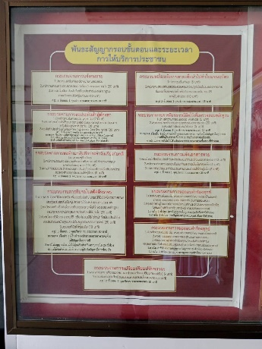  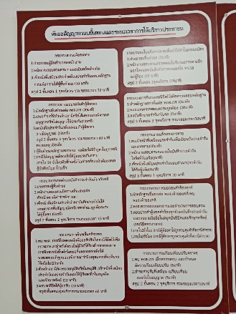 | อำนวยการ

